

**ASOCIACIÓN DE DISTRIBUIDORES DE VEHÍCULOS AUTOMOTORES DEL ESTADO DE MORELOS, A.C.**

**NOM-001-STPS-2008.**

**Edificios, locales, instalaciones y áreas en los centros de trabajo. Condiciones de seguridad.**

**PROGRAMA ANUAL DE MANTENIMIENTO PREVENTIVO O CORRECTIVO DEL SISTEMA DE VENTILACIÓN ARTIFICIAL**

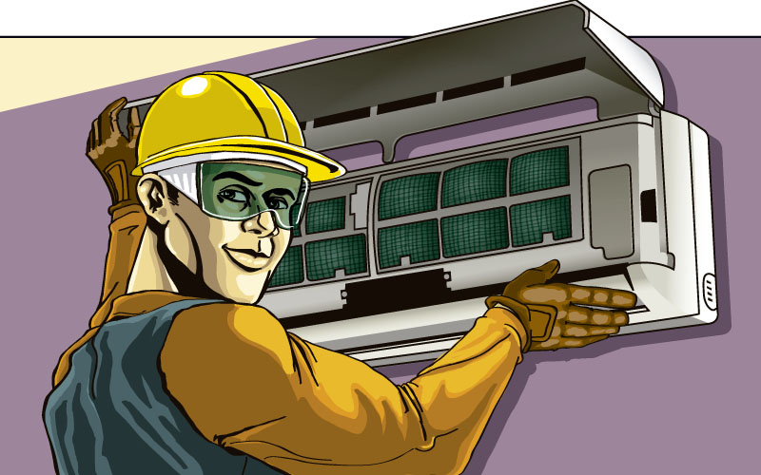

ÍNDICE

I. INTRODUCCIÓN 3

II. OBJETIVO 4

III. CAMPO DE APLICACIÓN 4

IV. REFERENCIAS 4

V. DEFINICIONES 5

VI. MANTENIMIENTO PREVENTIVO DEL SISTEMA DE VENTILACIÓN ARTIFICIAL 5

VII. MANTENIMIENTO CORRECTIVO DEL SISTEMA DE VENTILACIÓN ARTIFICIAL 6

VIII. PROGRAMACIÓN ANUAL DE LAS ACTIVIDADES DIARIAS DEL SISTEMA DE VENTILACIÓN ARTIFICIAL 10

IX. REGISTRO DE EJECUCIÓN DE ACTIVIDADES DE MANTENIMIENTO PREVENTIVO O CORRECTIVO 11

# INTRODUCCIÓN

El consumo de oxígeno y la expulsión de gas carbónico por la respiración de los trabajadores en las áreas de trabajo inducen de manera natural a la renovación de aire en los locales. Esta necesidad responde a que la falta de ventilación implica una disminución de la tasa de oxígeno, haciéndose nocivo el aire ambiental para la respiración. Esta disminución de oxígeno no es el único factor que hace necesaria la renovación de aire, cualquier actividad productiva puede producir un aumento de la humedad relativa y como consecuencia de ello, la aparición de condensaciones, formación de mohos y deterioro de los acabados. Para evitar estos problemas es necesario ventilar. Una buena ventilación permitirá aportar aire nuevo necesario para la respiración; la evacuación de olores y/o gases tóxicos; garantizar la aportación de aire para los equipos y maquinaria que consuman oxigeno en su operación, y proteger de mohos y degradaciones debidas al vapor de agua. La ventilación mecánica controlada ha sustituido a la ventilación natural descontrolada, permitiendo así, obtener un aire de calidad, es decir, confort. Básicamente, consiste en equipos de extracción instalados generalmente en cubierta o bajo cubierta del edificio, una red aeráulica de conductos, varias bocas de extracción y tomas de aire, instalado todo ello convenientemente de modo que en todos los rincones del local se asegure una perfecta renovación de aire. Para locales de los centros de trabajo, tales como oficinas, cuartos de control, centros de cómputo y laboratorios, entre otros, en los que se disponga de ventilación artificial para confort de los trabajadores o por requerimientos de la actividad en el centro de trabajo, se recomienda tomar en consideración la humedad relativa, la temperatura y la velocidad del aire, de preferencia en los términos siguientes:

* Humedad relativa entre el 20% y 60%
* Temperatura del aire de 22°C ± 2°C para épocas de ambiente frío, y 24.5ºC ± 1.5ºC para épocas calurosas
* Velocidad media del aire que no exceda de 0.15 m/s, en épocas de ambiente frío, y de 0.25 m/s en épocas calurosas

Se recomienda que la renovación del aire no sea inferior a 5 veces por hora. Sería conveniente que en los programas de revisión y mantenimiento de los sistemas de ventilación se revisen parámetros como:

* La regulación del aire;
* El control de los caudales de ventilación;
* El aislamiento acústico;
* La limitación de la propagación de ruido;
* Las no condensaciones de la humedad, y
* La instalación eléctrica.

# OBJETIVO

Establecer el programa anual de mantenimiento preventivo o correctivo del sistema de ventilación artificial, con la finalidad de prevenir riesgos por un funcionamiento inadecuado.

# CAMPO DE APLICACIÓN

Todo aquel centro de trabajo que cuente con un sistema de ventilación artificial.

# REFERENCIAS

* Artículos 132 fracciones I y XVII y 512-D de la Ley Federal del Trabajo.
* 7 fracciones III, VII y XXII, 17 fracción I, 18 fracciones V y VI del Reglamento Federal de Seguridad y Salud en el Trabajo.
* 8.3 de la NOM-001-STPS-2008.

# DEFINICIONES

Sistema de ventilación artificial: Mecanismo mediante el cual se ingresa y/o expulsa aire de un lugar determinado; esto para garantizar la calidad del aire respirable de los ocupantes.

# MANTENIMIENTO PREVENTIVO DEL SISTEMA DE VENTILACIÓN ARTIFICIAL

El mantenimiento preventivo a los sistemas de ventilación artificial deberá efectuarse según las instrucciones del fabricante, y el correctivo habrá de realizarse en forma inmediata en caso de daño o falla evidentes. Por lo que la limpieza depende del equipo instalado y de las condiciones del ambiente del área o local. De ahí, que se recomienda aplicar el siguiente procedimiento para la limpieza del ventilador artificial:

Antes de iniciar cualquier tipo de revisión, es indispensable tomar las siguientes medidas de precaución:

Ilustración 1. Procedimiento de mantenimiento del sistema de ventilación artificial.

En la tabla 1, se recomienda la frecuencia del equipo, así como el tipo de pruebas por efectuar.

Tabla 1. Recomendación de la frecuencia de revisión de equipo.

|  |  |  |
| --- | --- | --- |
| Equipo o sistema | Revisión | Prueba |
| Sistema de ventilación artificial | Diariamente | Accionamiento del dispositivo |

# MANTENIMIENTO CORRECTIVO DEL SISTEMA DE VENTILACIÓN ARTIFICIAL

En la tabla 2 se presenta las medidas correctivas que se pueden implementar en caso de algunas de las siguientes fallas en el sistema de ventilación artificial.

Tabla 2. Acciones correctivas en el sistema de ventilación artificial.

|  |  |
| --- | --- |
| Anomalías | Acciones correctivas |
| Equipo sin gas | Revisar si existe alguna fuga y posteriormente realizar una recarga de refrigerante. |
| Ruido de flujo de agua durante la operación | Cuando el aire acondicionado, el compresor o la evaporadora están encendidos, en ocasiones hay zumbido o gorgoteo. El sonido se debe al fluido del refrigerante, no significa alguna falla. |
| El compresor no calienta | Encontrar la fuga y soldar el orificio que provocó la salida del gas. Luego realizar una carga de gas. Cabe destacar que los equipos que ya tienen varios años en funcionamiento, probablemente tienen refrigerante R-22, el cual debe ser retirado del mercado debido a que daña al medioambiente, por lo que si el equipo cuenta con R-22, se debe sustituir por R-410-A. |
| La unidad no enciende | Revisar corriente, conexión del enchufe, funcionamiento del circuito de protección, que el voltaje sea apto para el arranque del equipo. El instalador debe verificar el funcionamiento general del aire acondicionado, medidas de presión en frío y calor, prueba de fugas en tuercas, controlar el funcionamiento. |
| El compresor no arranca | * Verificar si el artefacto está enchufado y si la tensión en el tomacorrientes es la correcta 120 V +- 10% (108 V – 132 V). * Si la línea a la que está conectado el aparato está sobrecargada, quitar otras cargas eléctricas del circuito y verificar. * Checar el cableado. * Verificar el termostato. * Revisar el temporizador de descongelamiento (si aplica). El motor debe de girar y los contactos deben abrir y cerrar accionados por las levas correspondientes al girar manualmente el rotor. |
| Conexiones eléctricas inadecuadas | Desconectar los cables y realizar la instalación de manera adecuada. |
| Falla en el compresor | * Verificar presiones manométricas de alta y baja del sistema. Se debe recuperar el exceso de gas en un cilindro hasta alcanzar las lecturas de presiones aceptables. * Checar características del sistema y definir cuál es el compresor que se debe emplear. |
| El equipo no enfría | Limpiar los filtros, ya que muchas veces puede ser que el rendimiento sea insuficiente por la falta de limpieza. |
| Compresor defectuoso | Verificar resistencias de bobinas con especificaciones del fabricante y aislamiento a tierra. Probar si arranca aplicando la tensión correcta directamente a bornes. |
| Baja tensión o tensión incorrecta | Incorporar un regulador de tensión. |
| Conexión inadecuada | Verificar conexiones de acuerdo con el diagrama eléctrico, posteriormente arrancar el compresor y comprobar parámetros eléctricos. |
| Protector térmico distinto al especificado | Verificar el valor correcto y sustituir. |
| Goteo de agua desde el panel frontal | Corregir la posición de la unidad, de manera que se incline levemente hacia abajo en la parte exterior y el agua corra hacia el exterior. Verificar que no haya orificios por donde pueda haber filtración. |
| El sensor del termostato o el de temperatura falla | Revisar el sensor del termostato para asegurarse de que esté posicionado de manera correcta, cerca del serpentín del evaporador, pero sin tocarlo, ajustando cuidadosamente el cable. |
| Problemas con el tamaño del circuito (amperes) | La mayoría de los aires acondicionados de ventana necesitan 120 volts y pueden funcionar en un circuito de 15 amperes. Sin embargo, algunas unidades más grandes pueden necesitar su propio circuito. Si comparten el circuito con la carga de otro artefacto o electrodoméstico que funcione al mismo tiempo, dañaran el circuito de 20 amperes dedicado al aire acondicionado de ventana. |
| Gas instantáneo en la línea de líquido | Agregar refrigerante al sistema; esto aumenta la presión de descarga. |
| Diseño inadecuado de tubería | Asegurarse que el refrigerante se enfríe lo suficiente, antes de subir por la línea vertical, para evitar que se evapore cuando su temperatura disminuya a la que existe en la parta alta de la tubería vertical. |
| El equipo se enciende y se apaga con frecuencia | * Revisar el termostato para asegurar que esté posicionado de manera correcta, cerca del serpentín del evaporador, pero sin tocarlo. Ajustar cuidadosamente el cable. * Asegurarse de que el termostato no esté obstruido por cortinas. * Checar que el condensador no tenga sus aletas dañadas. Si están torcidas se deben reparar con un peine especial para condensadores. |
| Contaminación en el sistema | * La manera efectiva de eliminar humedad de un sistema es deshidratarlo adecuadamente, antes de cargar y de instalar filtros deshidratadores, para la línea de líquido y de succión. * Reemplace como sea necesario. * Mantener el recipiente de aceite para refrigeración sellado de la atmosfera todo el tiempo. * El aceite para refrigeración atrae la humedad; si se deja abierto de la atmósfera, el aceite absorberá la humedad rápidamente. |
| Falla del elemento de poder o pérdida de carga | Donde sea posible, se debe reemplazar el ensamble de poder o la válvula de termo expansión. |
| Baja presión de condensación | * Instalar un control de presión de condensación tipo inundado. * Ajustar el ciclo del ventilador, basándose en la temperatura ambiente, con la presión prevaleciente. |
| La unidad no se enciende | * Fijar bien la conexión del enchufe. * Re posicionar el disyuntor. * Reemplazar el fusible quemado. * La unidad hace quemar los fusibles o hace saltar el disyuntor. |
| Sobrecarga de refrigerante o aceite | * Remover el aceite y mantener los niveles de acuerdo con las recomendaciones del fabricante. |
| Acumulación excesiva de aceite en el evaporador | Modificar la tubería de succión para aumentar la velocidad y proporcionar un adecuado retorno de aceite, o instalar un separador de aceite si se requiere. Una vez terminada la revisión del equipo, se debe poner a prueba la unidad para verificar su correcta operación. |

# PROGRAMACIÓN ANUAL DE LAS ACTIVIDADES DIARIAS DEL SISTEMA DE VENTILACIÓN ARTIFICIAL

Las actividades que se registren en el sistema de ventilación artificial, debe ser diariamente por medio del siguiente formato. Describiendo la hora de inicio y termino de cada una de las medidas. Especificando el responsable de la revisión, la acción preventiva o correctiva, el grado de avance en porcentaje (de 0 a 100%) y su verificación (documental, física, etc.). Marcando con el símbolo X, los días que se realiza la respectiva actividad de mantenimiento.

Tabla 3. Formato de actividades diarias del sistema de ventilación artificial.

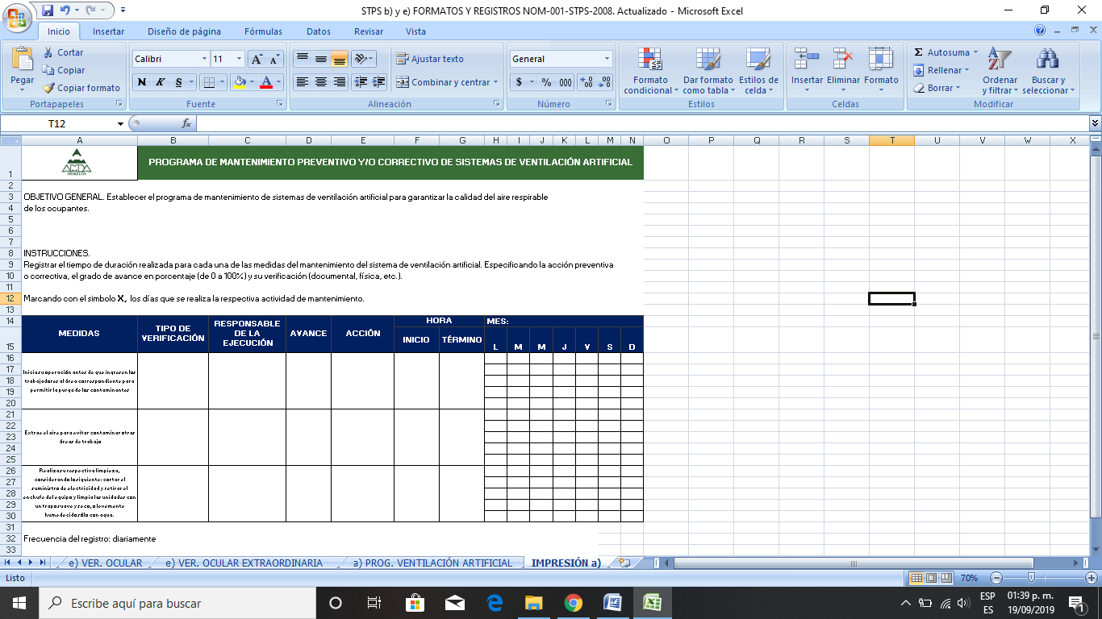

# REGISTRO DE EJECUCIÓN DE ACTIVIDADES DE MANTENIMIENTO PREVENTIVO O CORRECTIVO

El mantenimiento preventivo o correctivo del sistema de ventilación artificial debe de registrarse, indicando la descripción de la actividad realizada y la fecha en que se efectuó. Así mismo puede registrarse en bitácoras o en medios magnéticos, conservarse al menos por un año y registrar la operación diaria indicando hora de arranque y paro del mismo, cada vez que entre en funcionamiento dicho sistema.

**Tabla 4.** Formato del registro de mantenimiento preventivo y/o correctivo de sistemas de ventilación artificial.

